**INFORMACJE MIĘDZYSESYJNE MZK**

ZA OKRES 23.09.2024 – 22.10.2024

***INFORMACJA MIĘDZYSESYJNA DZIAŁ UK***

**Dział Usług Komunalnych - informacja międzysesyjna od 23 września do 18 października 2024**

I. W okresie od 23 września do 18 października 2024 roku wywieziono ze zbiorników bezodpływowych i przydomowych oczyszczalni łącznie **1574m3** nieczystości płynnych z czego:

1. 1563 m3 z terenu miasta i gminy Sulejów

2. 5 m3  z gminy Mniszków

3. 4 m3 z gminy Aleksandrów

Nieczystości ciekłe odebrano z 266 posesji. Podpisano 21 umowy na wywóz nieczystości ciekłych.

II. Pracownicy działu Usług Komunalnych wywieźli 147,38 Mg odpadów zmieszanych śmieciarkami wynajmowanymi Firmie „JUKO” z posesji zamieszkałych i niezamieszkałych na terenie Gminy Sulejów.

MZK najmuje Firmie „JUKO” dwa pojazdy obsługiwane przez pięciu pracowników działu:

* Samochód śmieciarka DAF EPI66F9
* Samochód śmieciarka STAR EPIAT02

Dział Usług Komunalnych na bieżąco wykonuje zadania własne gminy w zakresie sprzątania terenu miasta i gminy, sprzątania przystanków, likwidacji dzikich wysypisk. Zebrane odpady z tych terenów zawożone są własnymi środkami transportu bezpośrednio na składowisko odpadów w Opocznie, z którym MZK ma podpisaną umowę. W okresie międzysesyjnym z zadań własnych gminy MZK przekazało na składowisko w Opocznie 1,3Mg odpadów.

III. Do Punktu Selektywnego Odbioru Odpadów Komunalnych umiejscowionego na terenie Oczyszczalni Miejskiej w Sulejowie mieszkańcy dowożą odpady z własnych gospodarstw domowych.

W okresie międzysesyjnym do PSZOK odpady dostarczyło 80 mieszkańców:

Zebrane odpady zostały przekazane firmie Juko, która w okresie międzysesyjnym odebrała z PSZOK :

IV. W okresie pomiędzy 23.09.2024 a 23.10.2024 wykonano w warsztacie następujące pilne naprawy pojazdów:

1. STAR EPIAT02 wymiana tarcz hamulcowych i klocków hamulcowych oś tylna (awaria hamulca)
2. DAF LF (beczka asenizacyjna) wymiana siłowników hamulcowych oś tylna (brak hamulca)
3. SCANIA (beczka asenizacyjna) wymiana:

* tarczy sprzęgła i docisku ,
* wymiana sprężarki powietrza
* układu wydechowego

Koszt naprawy beczki Scani – 10.000 zł

V. Na potrzeby **Akcji Zima** zakupiono 48 ton soli drogowej:

* Sól drogowa workowana (worki 25 kg) :8 ton
* Sól drogowa Big Bag :40 ton

VI. W październiku wyburzono na terenie Targowiska Miejskiego budynek przy Toalecie:

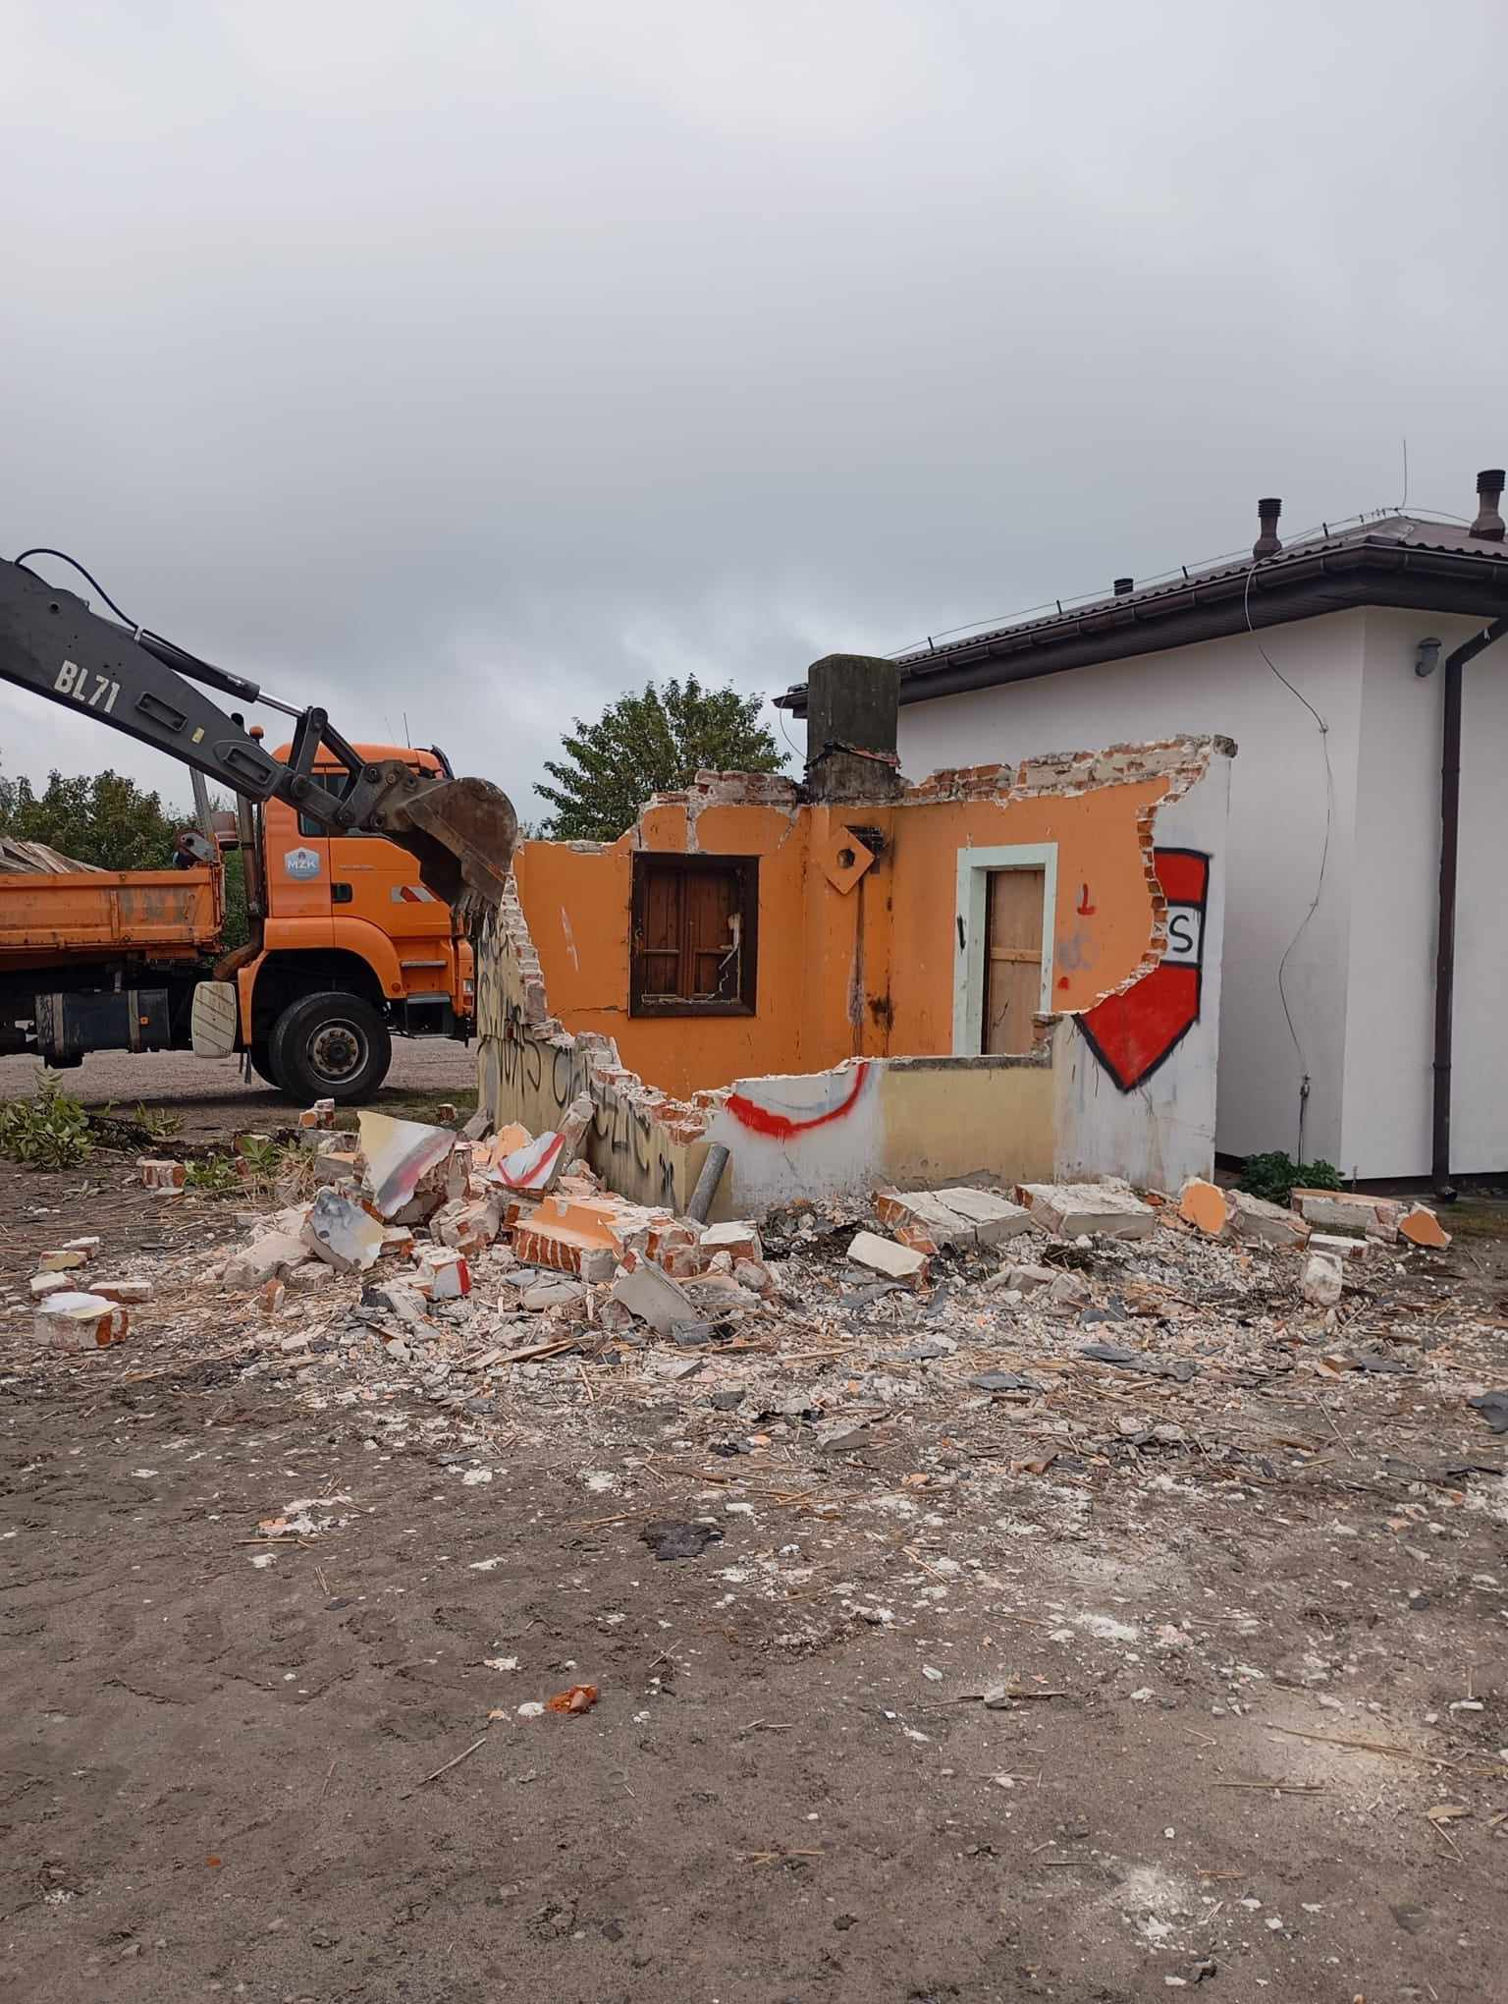

***Przygotowała***

***Iwona Purzycka***

***Kierownik Działu UK***

***INFORMACJA MIĘDZYSESYJNA DZIAŁ GM***

Informuję, iż w dziale Gospodarka Mieszkaniowa w ostatnim okresie wykonano:

1. Naprawa dachu, ul. Polna 2/1 w Sulejowie.

2. Wymiana zgnitej i zarwanej podłogi w jednym pomieszczeniu przy ul. Piotrkowskiej 11 b

w Sulejowie.

3. Docieplenie ganku – lokal nr 3 przy ul. Błonie 1a w Sulejowie.

4. Wymiana pokrycia dachu z papy termozgrzewalnej na budynku przy ul. Koneckiej 54c

w Sulejowie

***Przygotowała***

***Barbara Chaładaj***

***Inspektor ds. GM***

***INFORMACJA MIĘDZYSESYJNA DZIAŁ DROGI***

Zakres prac wykonanych w Dziale Zarządzania i Utrzymania Dróg w Miejskim Zarząd Komunalnym w Sulejowie :

1. Naprawa uszkodzonej nawierzchni przez korzenie drzew przy posesjach 57, 57a i 1 Łazy Dąbrowa wykonanie remontu cząstkowego na powierzchni ok. 80 m2
2. Równanie i rozłożenie kruszywa na drogach w Łazach Dąbrowa (odcinek Łęczno – Łazy oraz przy płytach drogowych, a także wyrównanie odcinka drogi od Łazów Dąbrowa w kierunku Łazy Dąbrówka);
3. Dokończenie prac związanych z utwardzeniem poboczy na odcinku Łęczno – Kurnędz;
4. Uzupełniono kruszywem drogę w m. Podlubień;
5. Uzupełniono ubytki w nawierzchni na ul. Działkowej i Świerkowej w Uszczynie;
6. Wykonanie podjazdu dla osób niepełnosprawnych ok. 30m2 przy świetlicy w Kole;
7. Miejscowo uzupełniono kruszywem ul. Lipową w Sulejowie;
8. Prace porządkowe i przycinka zieleni w obrębie ronda na Podklasztorzu;
9. Prace porządkowe na ul. Wschodniej w Sulejowie;
10. Naprawa uszkodzonych elementów tyrolki, bujaka i równoważni na Placu Zabaw przy   
    ul. Szkolnej w Sulejowie;
11. Przycinka drzew ul. Akacjowa i Świerkowa w Poniatowie;
12. Prace porządkowe po silnym wietrze – połamane gałęzie i drzewa obok bloków w Sulejowie;
13. Przycinka gałęzi na ul. Parkowej w Sulejowie;
14. Koszenie terenu przy ul. Szkolnej w Sulejowie;
15. Naprawa nawierzchni przy sklepie Krokodylek w Przygłowie jadąc w stronę Luciąży;
16. Koszenie działki i wycinka krzaków ul. Polna za liceum (działka gminna 212/3 obr. 8 Sulejów);
17. Naprawa nawierzchni ul. Rolnicza 21w Przygłowie;
18. Prace porządkowe i przycinka zieleni w obrębie przedszkola w Uszczynie;
19. Skrzyżowanie ul. Polna/Południowa w Sulejowie obok cmentarza: koszenie i karczowanie odrostów przy drzewach;
20. Oprawiono i zamontowano tablicę dot. wykonanej inwestycji przez Urząd Miejski w Sulejowie;
21. Prace porządkowe związane z utrzymaniem terenu i nasadzonej zieleni oraz usunięcie nasadzeń sezonowych – ul. Dworcowa w Sulejowie;
22. Wyrównanie kruszywem drogi ul. Sosnowej w Sulejowie;
23. Wykonanie nasadzeń ok. 140 drzewek zakupionych przez Urząd Miejski w Sulejowie;
24. Przycinka drzew – prawa strona ul. Podwłodzimierzów oraz częściowo ul. Polanka w Sulejowie;
25. Przycinka drzew i zieleni w pasie drogowym Barkowice Mokre od drogi powiatowej;
26. Ułożenie kostki na terenie rekreacyjnym sołectwa Korytnica ok. 140m2;
27. Montaż 4 progów zwalniających punktowych wraz z oznakowaniem pionowym ul. Zdrowie we Włodzimierzowie oraz droga osiedlowa w Łęcznie (dojazd do drogi na Kłudzice);
28. Zakup Remontera specjalnego typu PATCHER zamontowanego na samochodzie ciężarowym do remontów nawierzchni asfaltowych;
29. Ułożenie 200m2 kostki przy altanie na placu zabaw w m. Podkałek;

***Przygotowała***

***Wioletta Nawrocka***

***p.o. Kierownik Działu***

***Zarządzania i Utrzymania Dróg***

***INFORMACJA MIĘDZYSESYJNA DZIAŁ WOD-KAN***

1. Na bieżąco wykonywane są prace związane z utrzymaniem sieci wod-kan wraz z obiektami, tj. min.: obsługa interesantów, wykonywanie badań wody i ścieków, usuwanie awarii, wymiana wodomierzy, kontrola hydrantów, przyjmowanie i realizowanie zgłoszeń od mieszkańców   
   i zleconych.
2. Trwają prace remontowe w pompowni ścieków dowożonych w budynku biura na Oczyszczalni Ścieków, w ramach Modernizacji Oczyszczalni Ścieków – Etap II.

**Wartość zadania: 1 377 151,04 zł brutto. Termin realizacji: 16.12.2024r**.

1. Trwają prace związane usunięciem awarii istniejącego układu sterowania i instalacji elektrycznej po przez wykonanie nowej instalacji elektrycznej i AKPiA na Ujęciu Wody w miejscowości Krzewiny.

Wykonanie przedmiotu umowy będzie skutkowało przywróceniu prawidłowej pracy obiektu   
i zapewni ciągłość zaopatrzenia w wodę dla mieszkańców miejscowości Krzewiny, Łęczno, Podlubień oraz Kurnędz na terenie gminy Sulejów.

**Wartość zadania: 297 500,00 zł brutto. Termin realizacji: 15.11.2024r**.

1. W ramach wykonywanej dokumentacji zleconej firmie zewnętrznej, tj.: wykonanie „Koncepcji rozbudowy kanalizacji sanitarnej w Sulejowie” w ramach zadania inwestycyjnego, pn.: „Budowa, przebudowa infrastruktury kanalizacyjnej na terenie miasta Sulejowa” zbierano Oświadczenia od mieszkańców deklarujących chęć przyłączenia się do kanalizacji objętej opracowaniem oraz informowano o zakresie planowanej budowy.

**Wartość zadania: 95 940,00 zł brutto. Termin realizacji: 30.10.2024r**.

1. Do Wód Polskich przesłano uzupełnienie wniosku o zatwierdzenie taryfy dla zbiorowego zaopatrzenia w wodę i odprowadzania ścieków. Wysłano do Wód Polskich 10.10.2024r.

***Przygotowała***

***Małgorzata Przybył***

***Kierownik działu Wod-Kan***

Ponadto zgłoszenia dotyczące awarii oświetlenia ulicznego są usuwane sukcesywnie.